IT54 scheda creata il 5 ottobre 2026
Descrizione storico-bibliografica
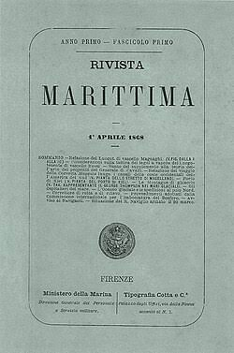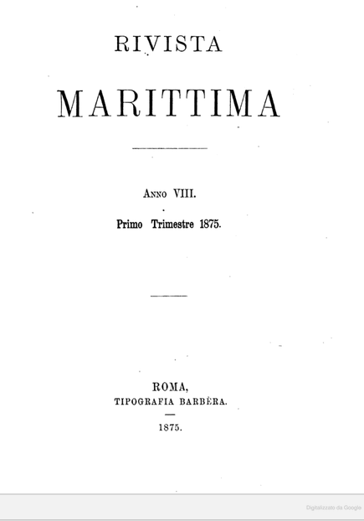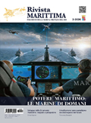
*Rivista marittima. - Anno 1, fasc. 1 (1 aprile 1868)- . - Firenze : Ministero della marina, 1868- . - volumi : ill. ; 22 cm. ((Mensile; dal 2025 6 n. l’anno. - Poi sottotitolo: mensile della Marina militare. - Pubblica supplementi. - Dal 1871 il luogo di stampa varia in: Roma. - Il formato varia: 24-25 cm; 27 cm dal 2015. – Dal 2023 disponibile anche online. - ISSN 0035-6984. - VEA0006012
Ha come supplementi periodici:
*Almanacco navale [U12.21] (dal 1937)
*Normativa essenziale per la navigazione da diporto (1977-2000)
*Rapporto ... / Marina militare italiana (1993-2023) [U12.2]
*Yearbook ... / Marina militare italiana (2001-2004) [U12.2]
Autori: Italia : Marina militare
Soggetti : Marina militare italiana - Periodici
Classe: D359.005
Copia digitale: 1868-1900; 1868-1880; 2023-
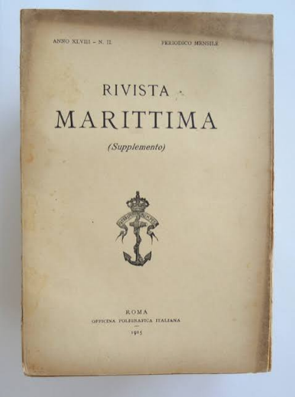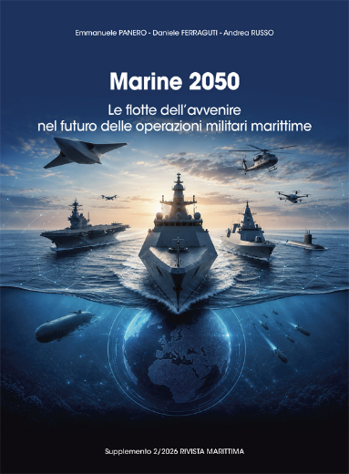
*Rivista marittima. Supplemento. - Roma : [s.n., 1894]- . - volumi ; 23 cm. ((Periodicità non determinata. – Dal 2006 disponibili anche online. - Descrizione basata su: vol. 27, n. 1 (1894). - BVE0240628
Copia digitale 1894-1896; 1933-1934; 2006-

*Rivista marittima. Movimenti avvenuti negli ufficiali. - Dic. 1893-apr./mag. 1903. - Roma : [s.n., 1903]. – 1 volume ; 23 cm. ((Volume che raccoglie quanto già pubblicato nella omonima Rubrica della Rivista marittima. - BVE0239726

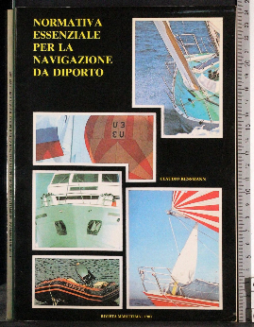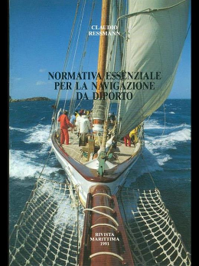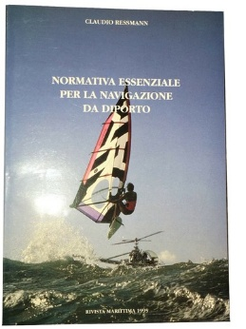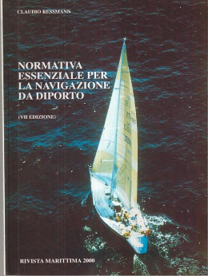
*Normativa essenziale per la navigazione da diporto / Claudio Ressmann. – [Ed. 1 (1977)]-ed. 6 (2000). - Roma : Rivista marittima, 1977-2000. – 6 volumi ; 24 cm. ((Irregolare. - BVE0240610
Supplemento a: *Rivista marittima
Autore: Ressmann, Claudio
Soggetto: Navigazione da diporto – Legislazione – 1977-2000
Classe: D343.4509602632

*Indice generale alfabetico-analitico dei 93 fascicoli della Rivista Marittima : anni 1868-1875 / compilato da Piero Rezzadore. - Roma : Tip. Barbèra, 1876. - VIII, 120, 26 p. ; 24 cm. - CFI0931728
*Indice generale analitico della Rivista marittima : anni 1876-1885 / compilato da P. Rezzadore. - Roma : Forzani e C., 1886. - VIII, 174 p. ; 24 cm. - TO01621851
*Indice generale analitico della rivista Marittima : Anni 1868-1885. - Roma : Tip. Forzani e C., 1886. - 8. p. XJ, 294. - CUBI 502263. - BNI 1886-9525. - CUB0545522
Fa parte di: *Rivista marittima
Compilatore: Rezzadore, Piero
*Indice della Rivista marittima : (anni …). – 1886/1896-1920/1925. - Roma : Tip. Forzani e C., 1897-1930. – 6 volumi
Fa parte di: *Rivista marittima
Compilatore: Celani, Enrico
*Rivista marittima. Indice analitico : 1967-2001/2005. - [Roma] : Stato Maggiore della Marina, 1968-2006. - volumi ; 24 cm. ((Irregolare
Fa parte di: *Rivista marittima

Informazioni storico-bibliografiche
La Rivista Marittima, periodico della Marina Militare dal 1868, è rivista scientifica, volta all’approfondimento delle tematiche afferenti al mare ed alla marittimità, attraverso le lenti della geopolitica, della geostrategia, della strategia navale e del regime giuridico del mare, con particolare riferimento al Diritto della navigazione, nonché al Diritto internazionale marittimo. Lo sguardo della Rivista esamina il presente e si proietta al futuro, ma il suo cuore rimane quello di sempre, quello che batte dal 1868; il suo scopo rimane sempre quello, ovvero promuovere e diffondere la cultura marittima all'interno e all’esterno della Forza Armata coinvolgendo il mondo accademico, scientifico, diplomatico e istituzionale del Paese. Il destino della nostra Nazione è indissolubilmente legato alla sua vocazione marittima intendendo con essa il legame profondo con il mare che ne permea la vita condizionandone scelte strategiche, struttura economica, cultura e sviluppo sociale. La collaborazione alla Rivista è aperta a tutti nel solco di una tradizione che la vede “….palestra di studi navali, tecnici e scientifici, per chiunque sia in grado e desideri contribuire con gli studi stessi all'interesse scientifico….” così come riportato nel primo articolo del suo Ordinamento del 1911, ancora in vigore.
https://www.marina.difesa.it/media-cultura/editoria/marivista/Pagine/Rivista_Home.aspx.

La Rivista Marittima, pubblicazione mensile della Marina Militare, è stata fondata dal Ministero della Marina nel lontano 1868 e si prefiggeva uno scopo molto ambizioso, riportato nel primo articolo del suo Ordinamento del 1911, ancora in vigore: "istituita per esercitare ed alimentare la coltura professionale del personale della Marina, è palestra di studi navali, tecnici e scientifici, per chiunque sia in grado e desideri contribuire con gli studi stessi all'interesse scientifico e allo sviluppo della Marina Militare e Mercantile". La Rivista Marittima dal 1868 ad oggi è sempre stata lo specchio della Marina Militare e lo scopo attuale della Rivista Marittima - tramite articoli di attualità, geopolitica, tecnico scientifici e di storia militare - continua ad essere quello di promuovere e diffondere la cultura marittima all'interno e esterno della Marina Militare coinvolgendo il mondo accademico, scientifico, diplomatico e istituzionale. Dopo 150 anni di storia della Rivista è infatti rimasta immutata per l'umanità e per il suo sviluppo sostenibile l'importanza fondamentale del mare, quale vettore principale della globalizzazione. L'Italia continua ad essere fortemente dipendente dal mare per l'approvvigionamento delle risorse energetiche e per lo scambio delle materie prime e dei prodotti finiti ma nello stesso tempo la sua posizione geografica al centro del Mediterraneo (a sua volta situato tra l'oceano Atlantico e l'Indiano) e i suoi 8.000 chilometri di coste fanno della nostra nazione un paese strategico dal punto economico-commerciale per l'intera Europa.
https://www.marina.difesa.it/media-cultura/editoria/marivista/Pagine/default.aspx.

Note e riferimenti bibliografici
- Storia della Rivista Marittima (maggio 2006)​

